Date du jour : lundi 27 avril 2020
Cuisine de grammaire

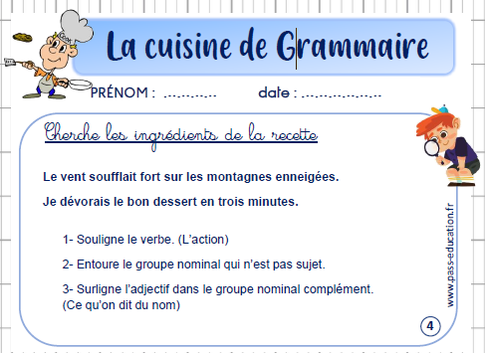

1- Les verbes sont : soufflait (on peut mettre « il » devant) et dévorais.
2- (sur) les montagnes enneigées / le bon dessert / (en) trois minutes

3- Les adjectifs sont (voir les flèches)

